Создание, редактирование и согласование учебных планов в системе 1С Университет.
Февраль 2020
Оглавление
Создание учебного плана 1
Копирование дисциплин из другого плана 11
Добавление дисциплин 17
Редактирование учебного плана 32
Корректировка трудоемкости дисциплин 37

Создание учебного плана

Реквизиты учебного плана создаются в системе 1С Университет на основании приказов об утверждении руководителей образовательных программ сотрудниками Центра сопровождения образовательных программ и проектов. Работа пользователя с учебными планами в системе 1С Университет начинается с заполнения графика учебного процесса. Для этого необходимо нажать «заполнить график учебного процесса»:
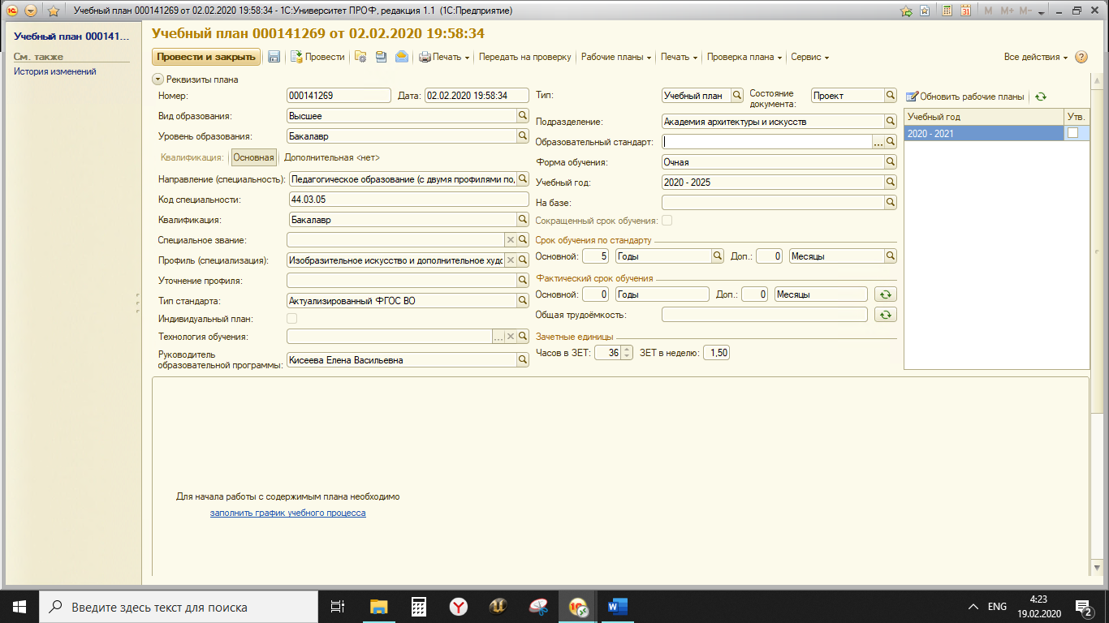

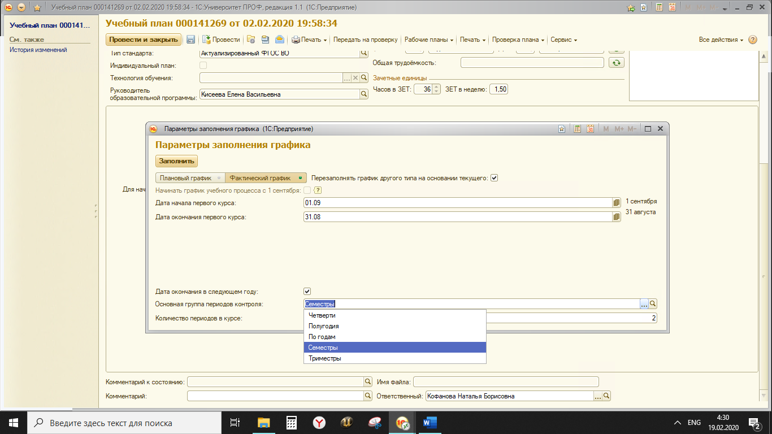
Перейти на вкладку Плановый график и нажать «Заполнить»
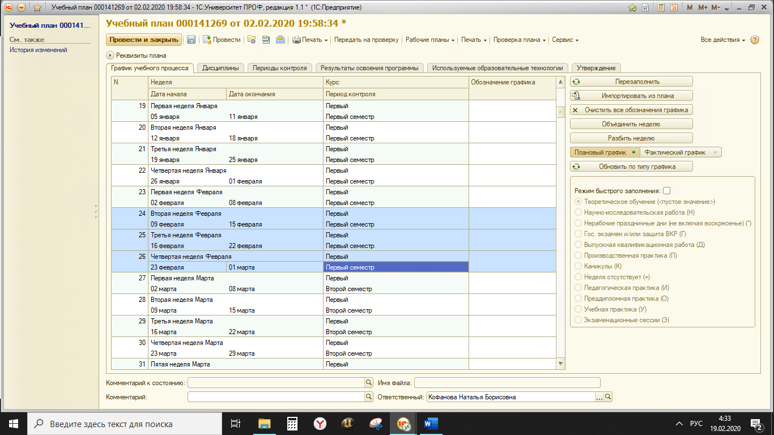
Выделить несколько элементов по строкам можно при помощи кнопки на клавиатуре Ctrl и одновременным нажатием необходимых строк для выделения
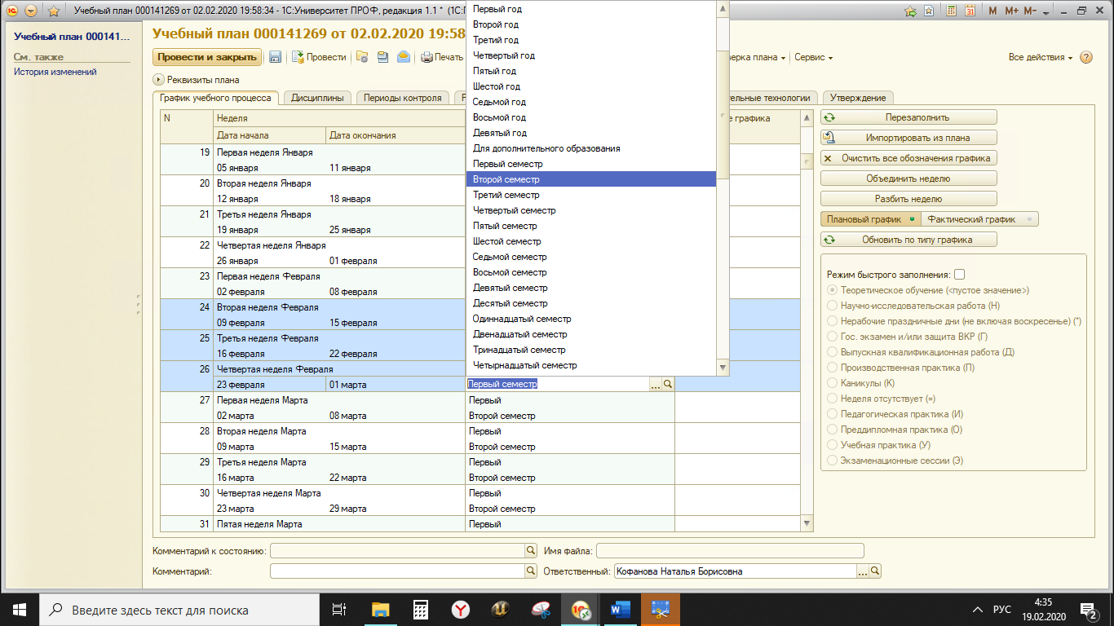
Нерабочие праздничные дни заполняются в системе автоматически сотрудниками Центра сопровождения образовательных программ и проектов.
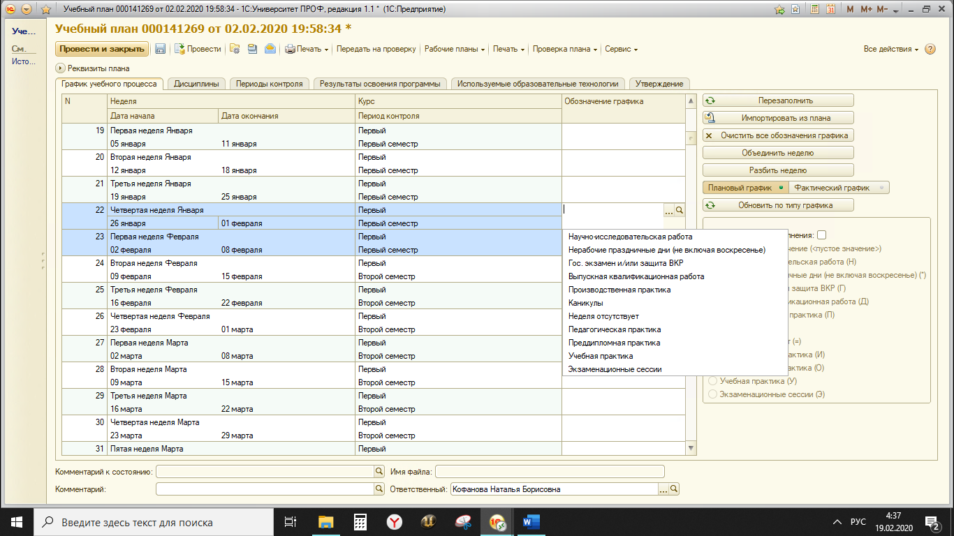
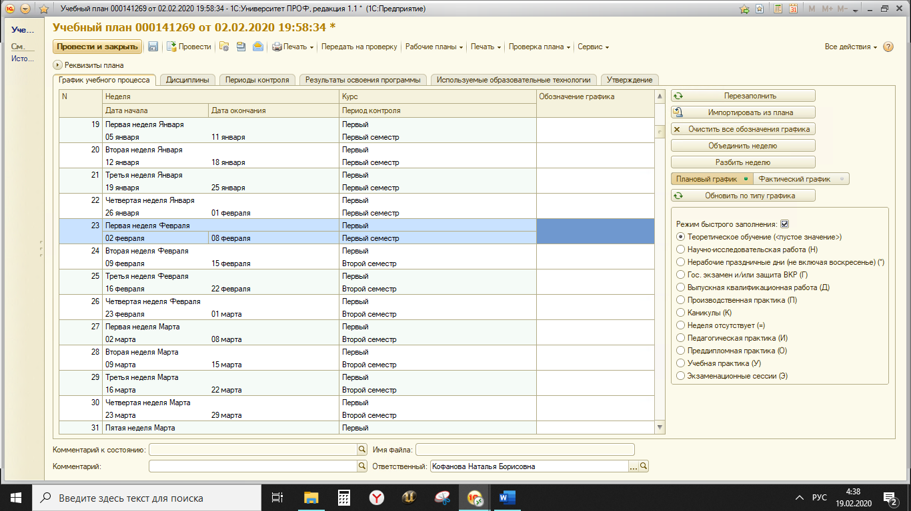
При работе с графиком учебного процесса в учебных планах системы 1С Университет есть возможность сверить правильность заполнения графика в части недель практик. Для этого необходимо на вкладке График учебного процесса нажать «Данные по бюджету времени» - «Обновить»:
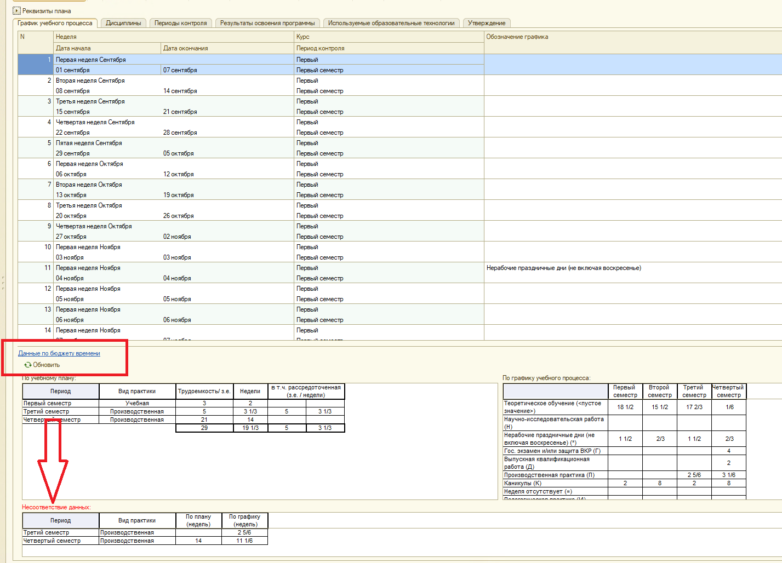

После внесения изменений необходимо опять нажать кнопку «Обновить» после чего данные будут обновлены.

Для корректной структуры учебного плана в соответствии со стандартом необходимо выбрать стандарт в строке Образовательный стандарт (документ системы 1С Университет):
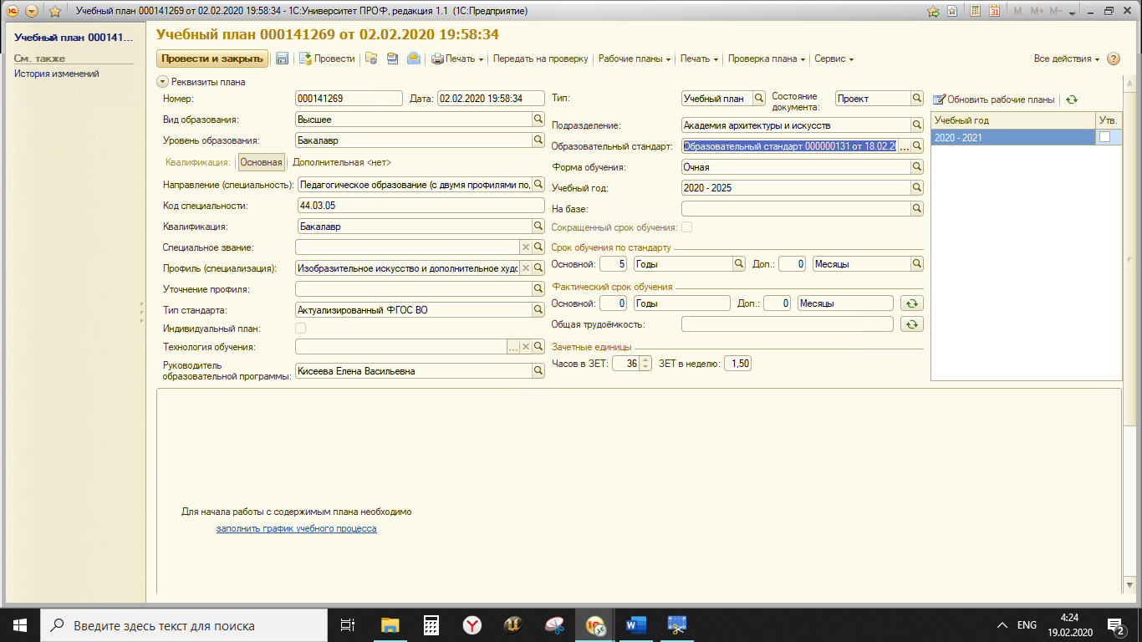
На вкладке дисциплины необходимо заполнить структуру учебного плана, указав требуемые типы записей:
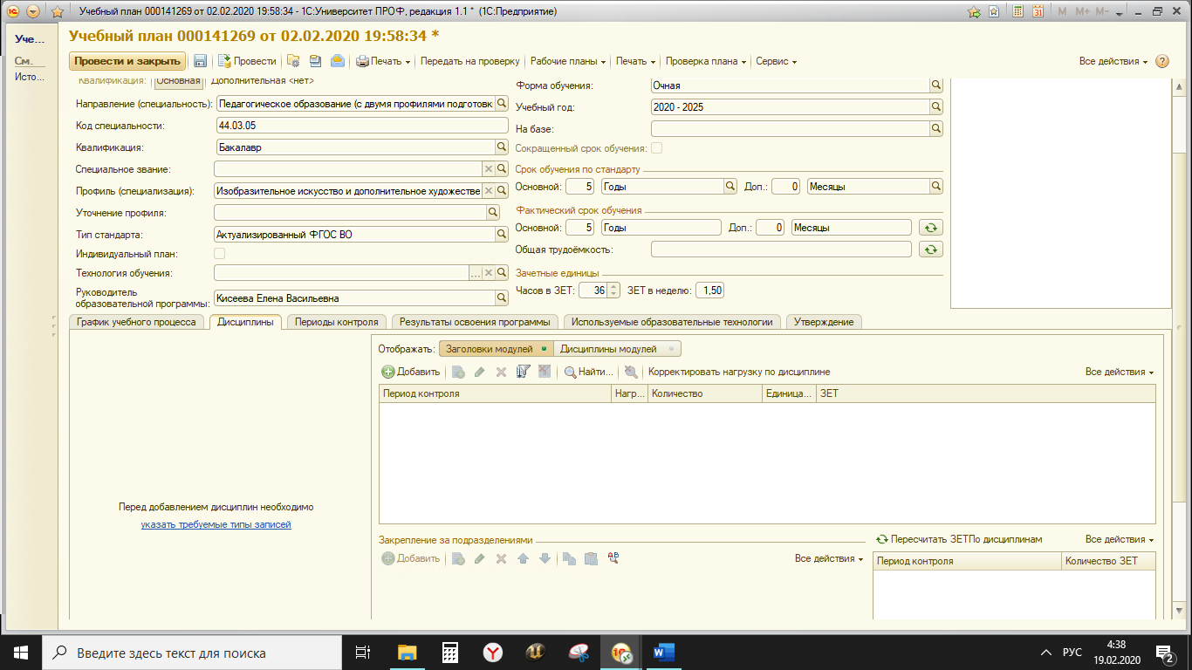
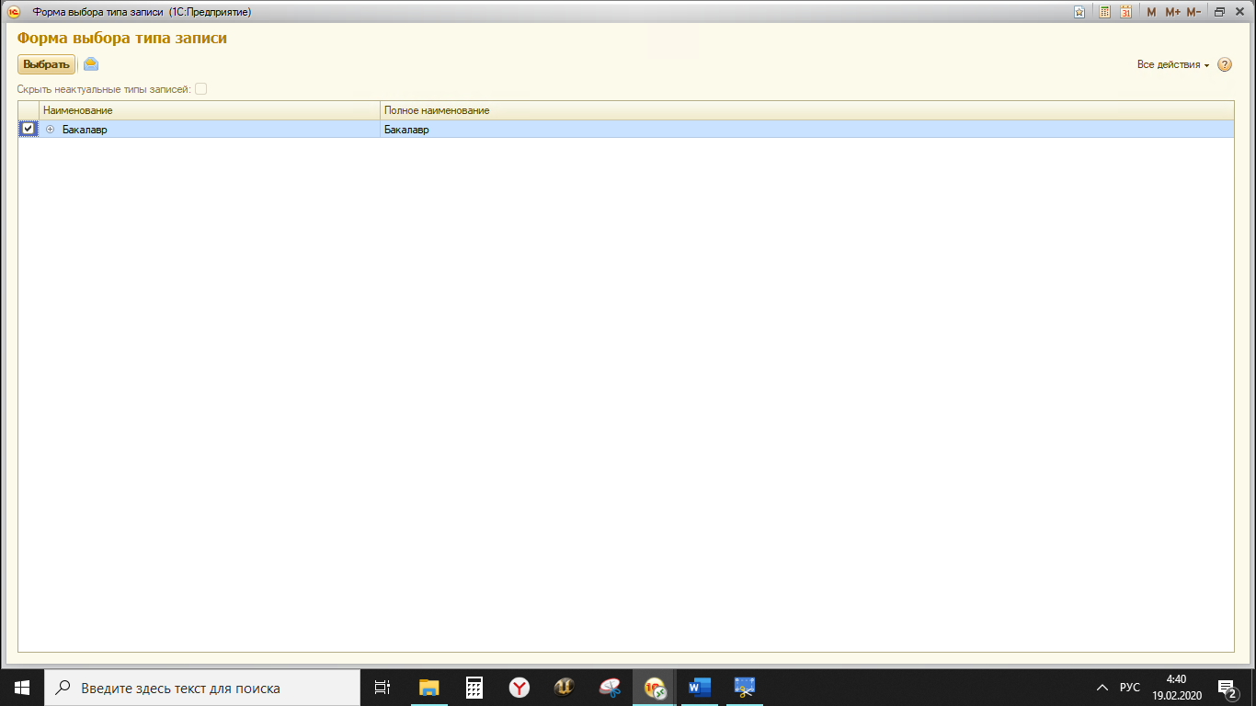

Копирование дисциплин из другого плана
При необходимости в учебный план могут быть скопированы дисциплины другого плана:
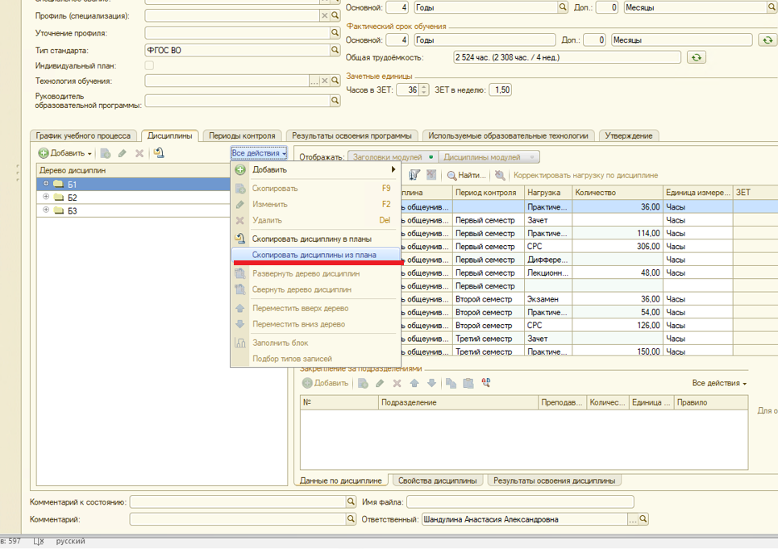
В предложенном окне выбираем план (по номеру или с использованием фильтров) из которого будут скопированы дисциплины (или план целиком):
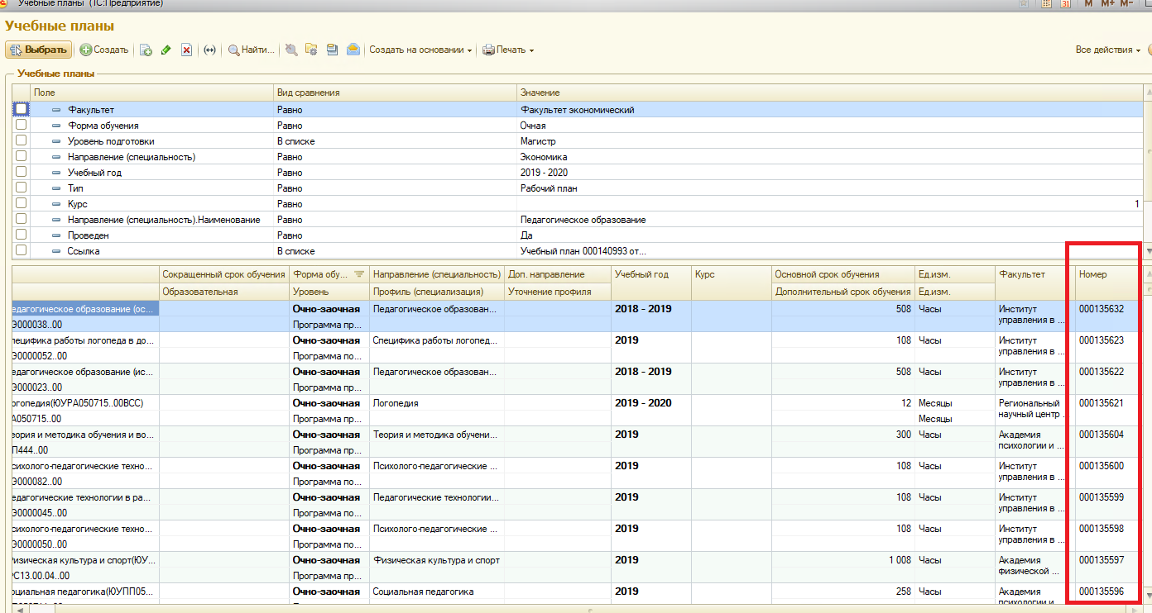
Открывается план, в котором пометка «Копировать дисциплины из плана». Теперь необходимо выбрать дисциплины/блоки:
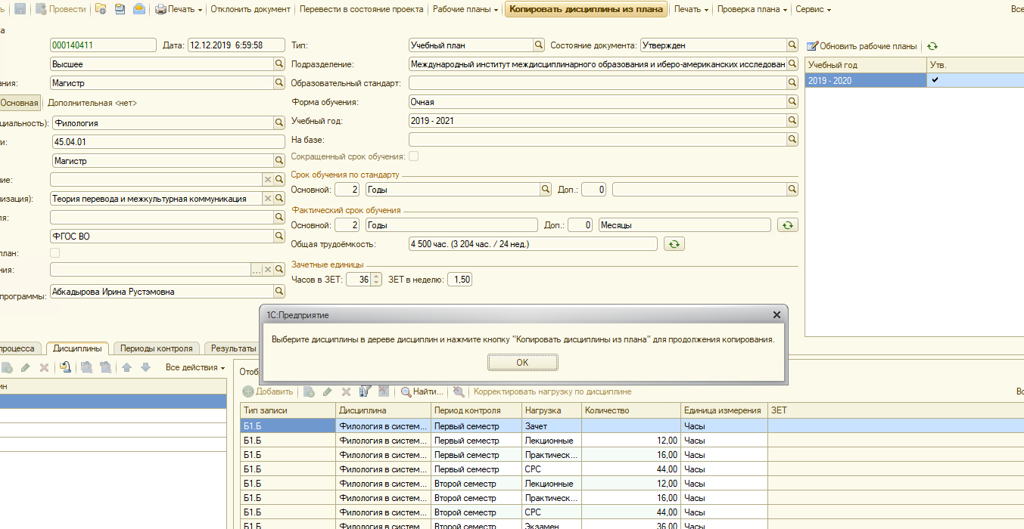
Если необходимо скопировать весь план – выделяем все блоки и нажимаем «Копировать дисциплины из плана»:
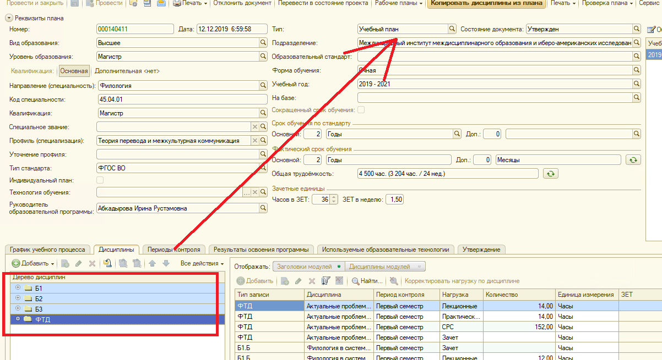
Появится таблица, в которой необходимо проверить, что заполнены все необходимые данные (типы записей, периоды контроля). На этом этапе возможно отменить копирование некоторых дисциплин (убрать галочки). Если требуется, - установить переключатель «Копировать закрепление за компетенциями». Нажать кнопку «Завершить копирование»:

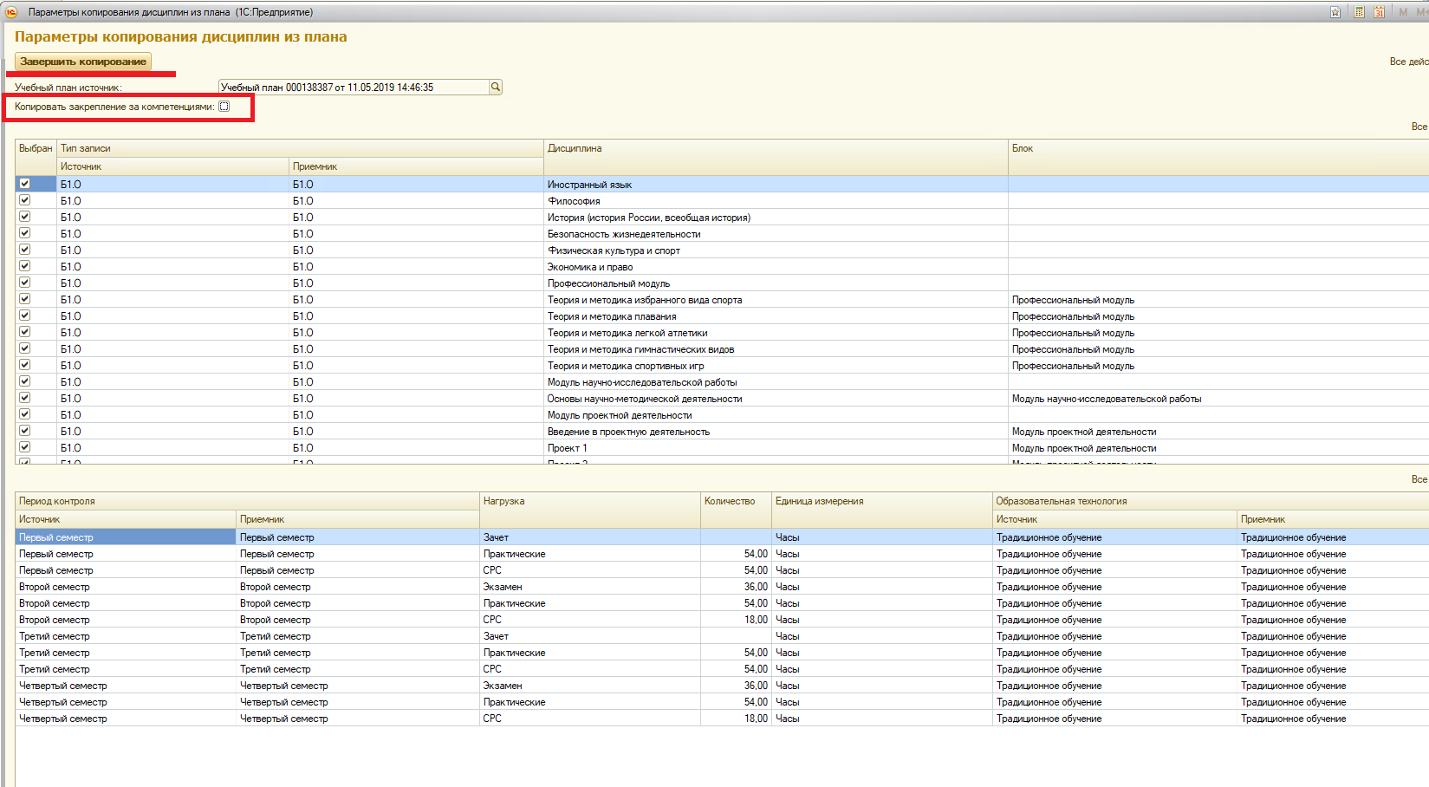
Дисциплины попадают в исходный план.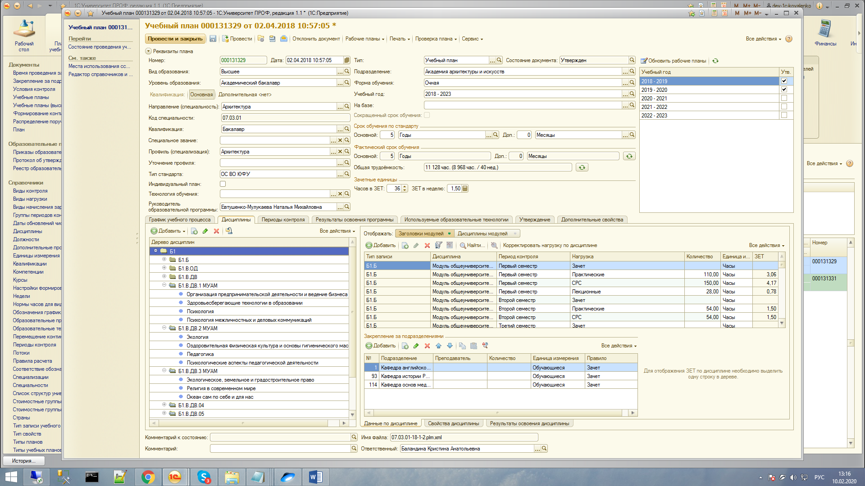

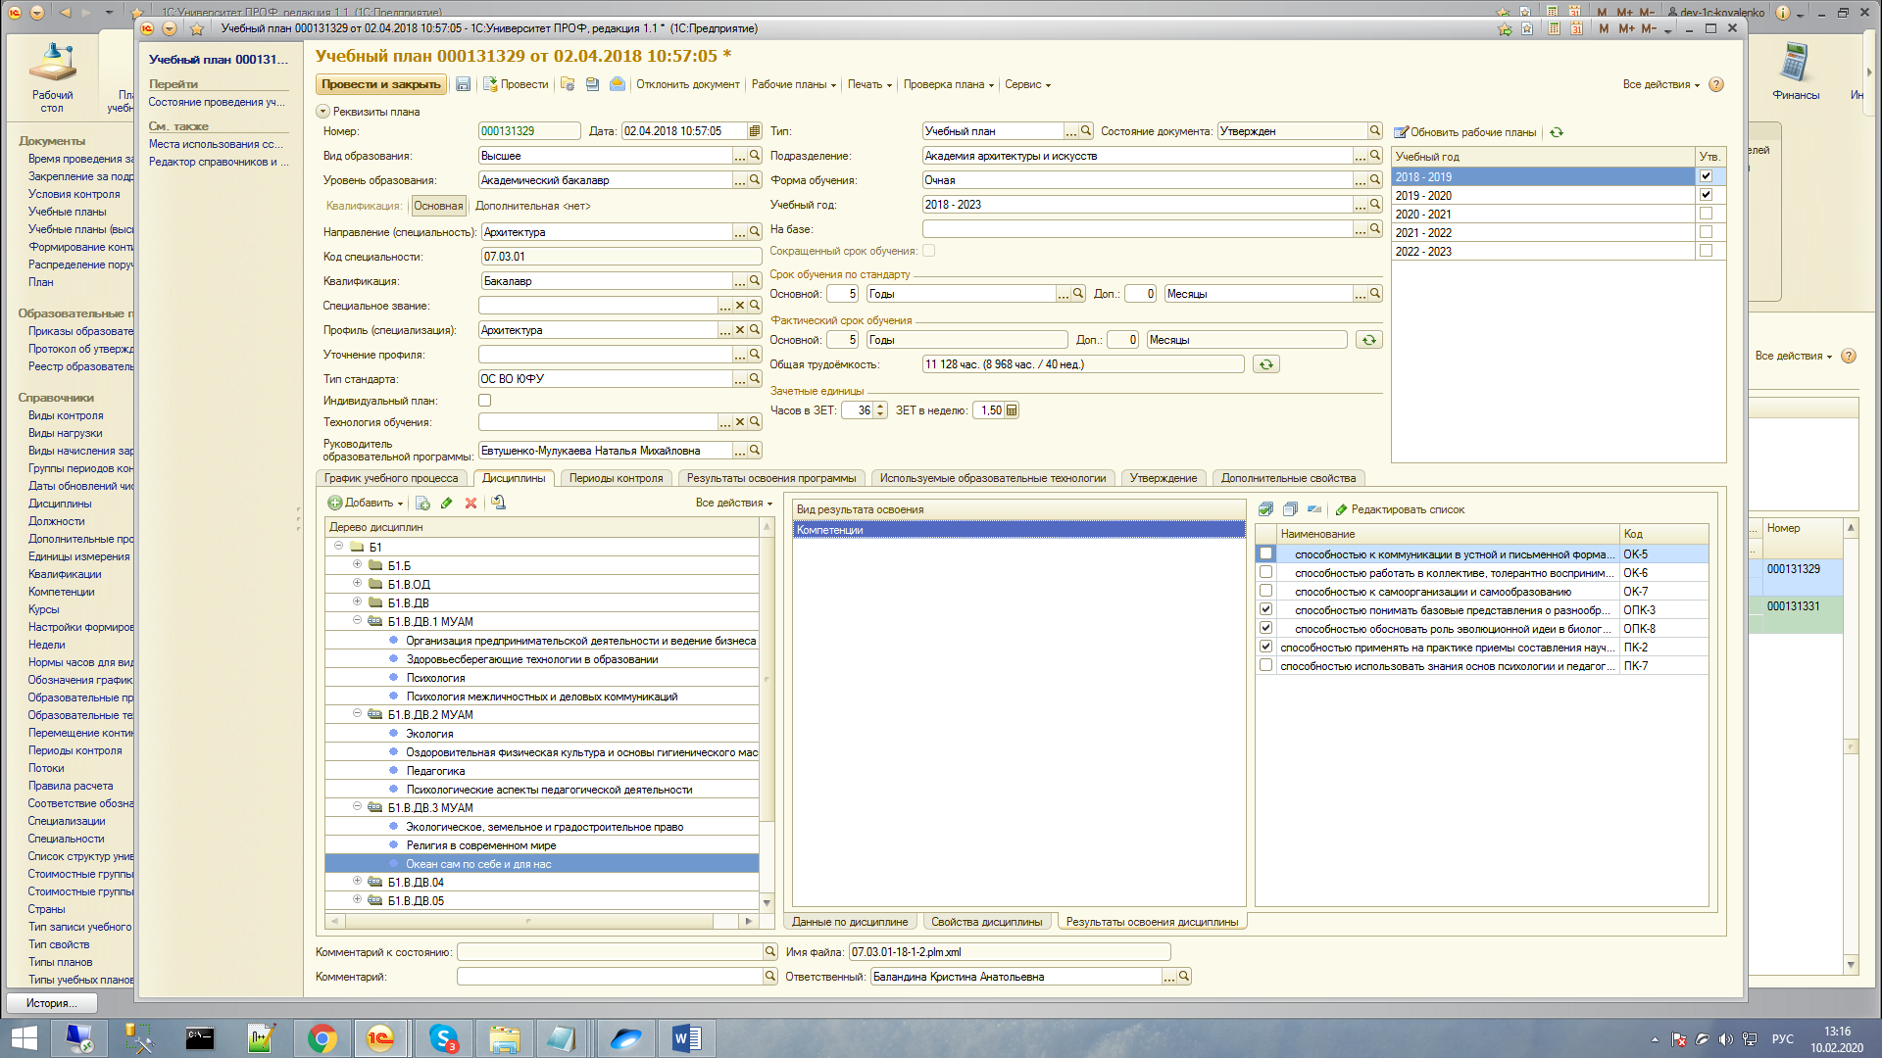

Добавление дисциплин
возможно с использованием кнопки «Добавить» - Добавить дисциплину с нагрузкой:
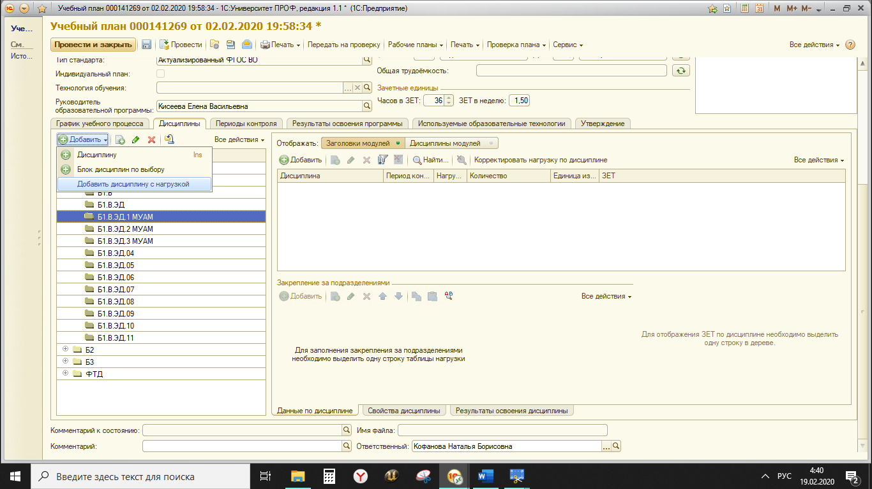
В предложенной форме необходимо выбрать дисциплину:
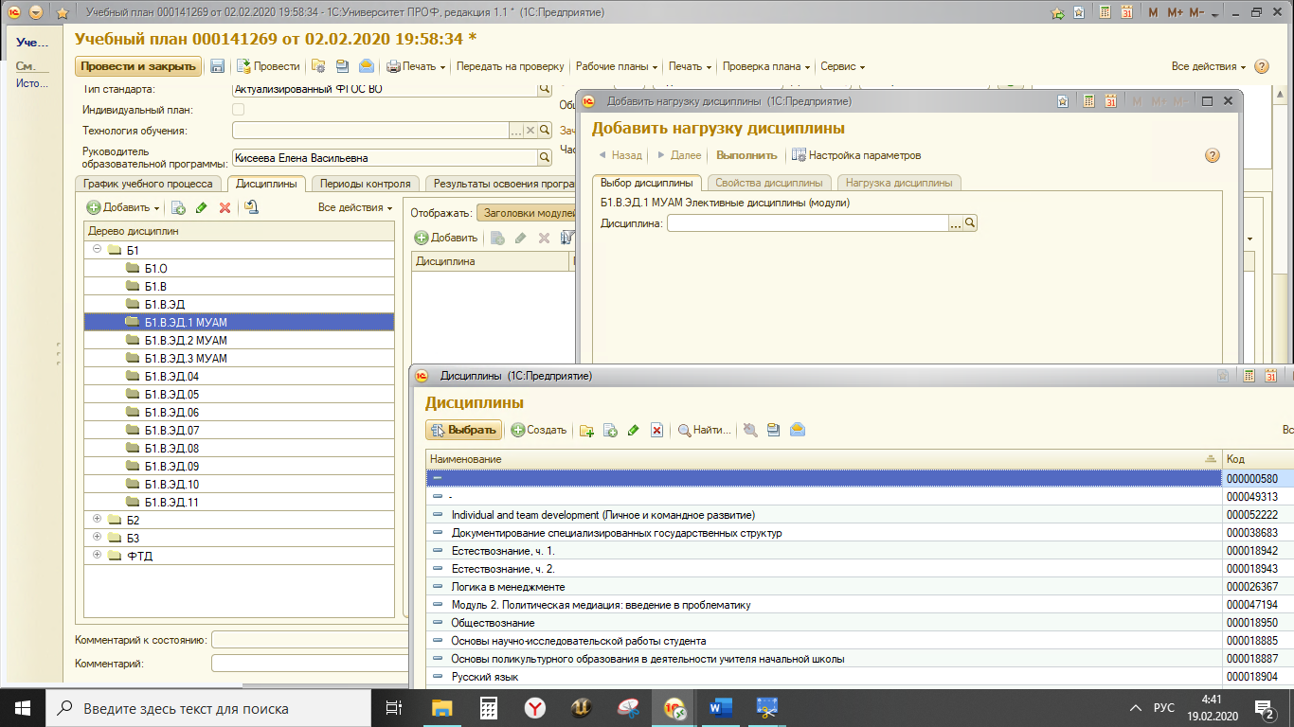
Определить ее свойства (при необходимости):
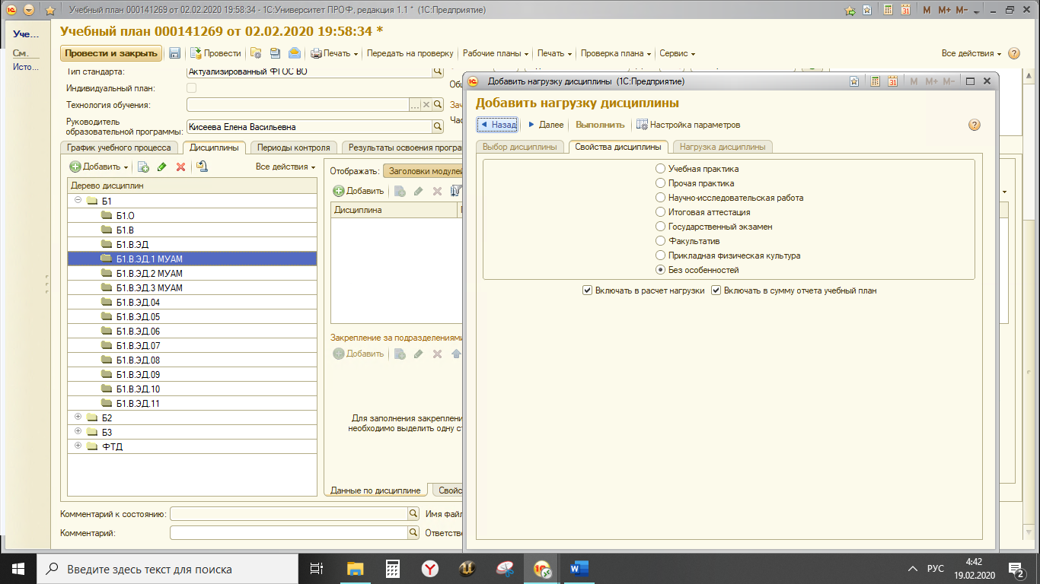
Указать трудоемкость с распределением з.е. по периодам обучения:
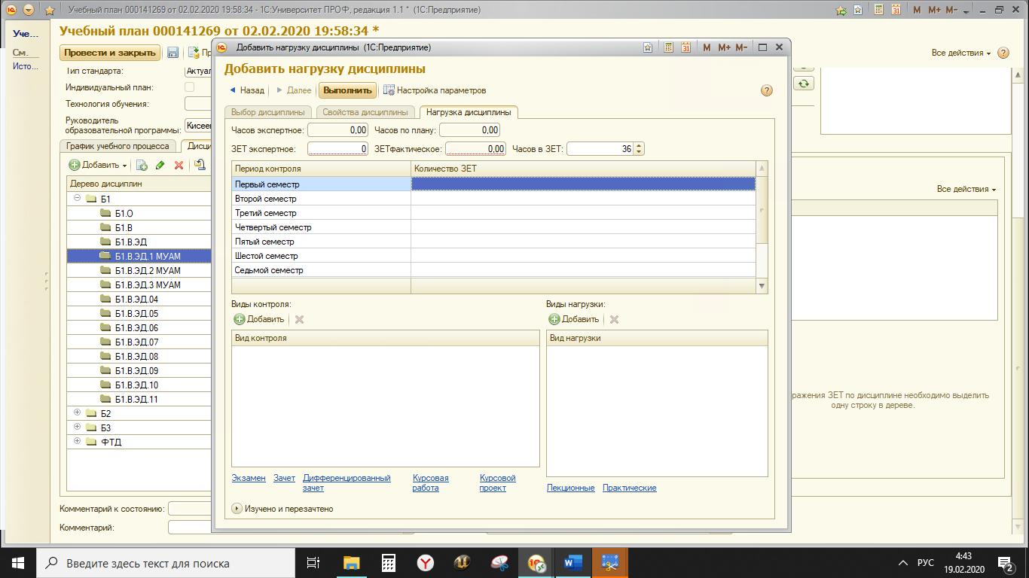
По каждой строке необходимо выбрать виды контроля и виды нагрузки отдельно для каждого семестра. Далее нажать «выполнить»:
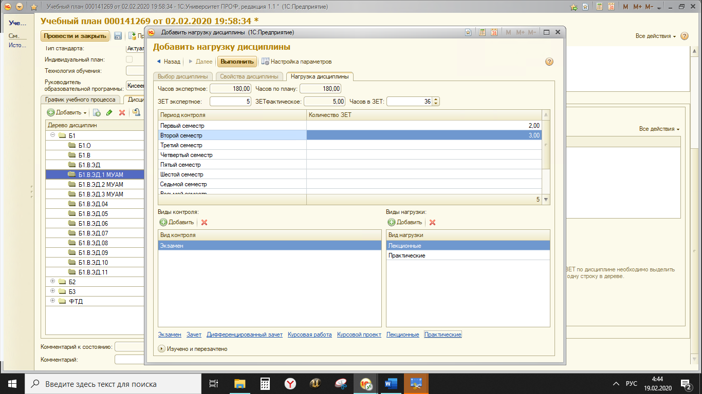
Дисциплина с нагрузкой добавлена – все часы указаны в строке СРС. По видам работ указываются необходимые часы, которые автоматически вычитаются из СРС. Корректировка строк СРС не осуществляется:
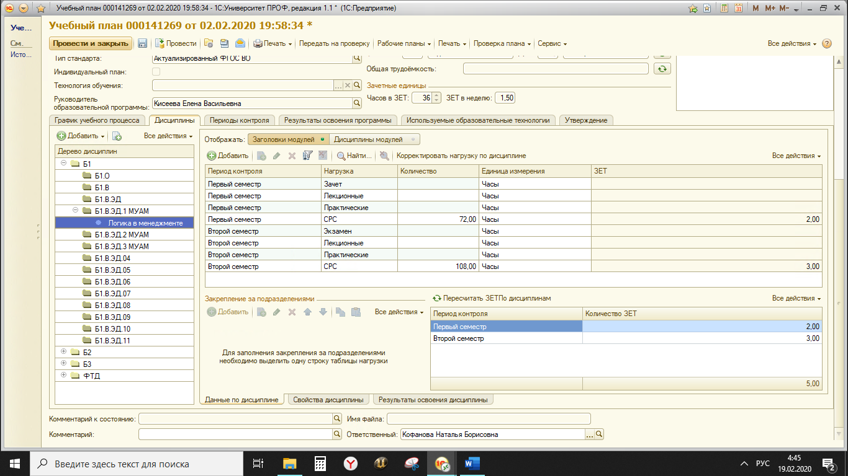
При необходимости количество зет по периодам может быть изменено (при этом происходит перерасчет часов по строке СРС). Для этого в окне «Пересчитать ЗЕТ По дисциплине» двойным щелчком необходимо изменить з.е.:
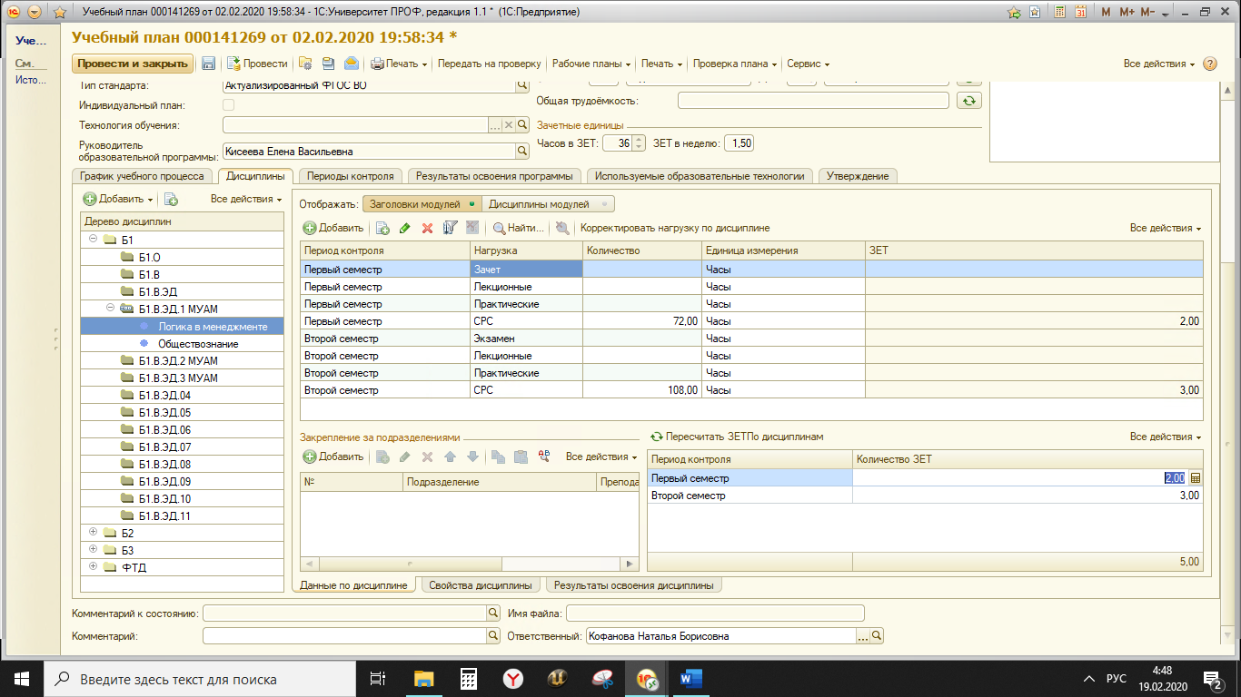
В свойстве дисциплин необходимо указать «новое» кол-во з.е.
Добавление дисциплин в блок дисциплин по выбору требует обязательной корректировки блока (щелкнуть правой кнопкой мышки – Сконвертировать блок в дисциплину по выбору):

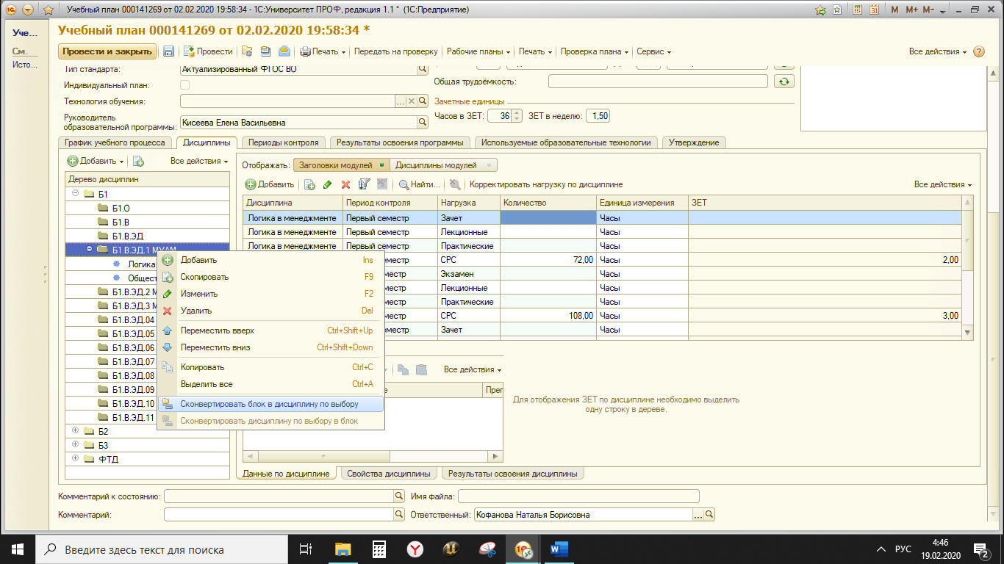
Блок меняет отображение:
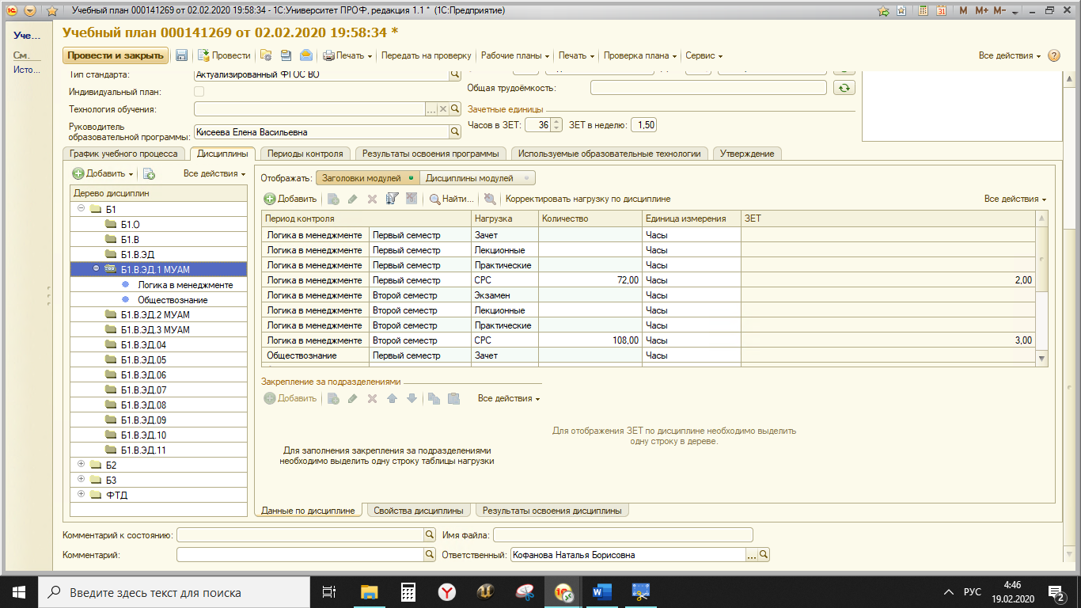
При необходимости дисциплину или несколько дисциплин сразу можно перенести в любой блок. Для этого необходимо выделить дисциплины и перетянуть их в необходимый блок:
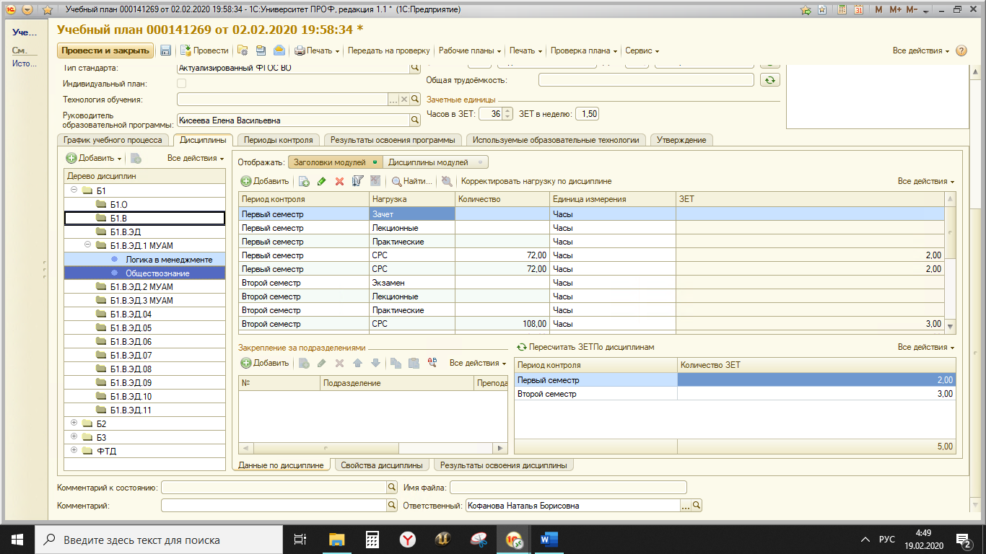 Если необходимо перенести дисциплину из блока по выбору в другой блок, то обязательно нажимаем правой кнопкой мыши «Сконвертировать дисциплину по выбору в блок» 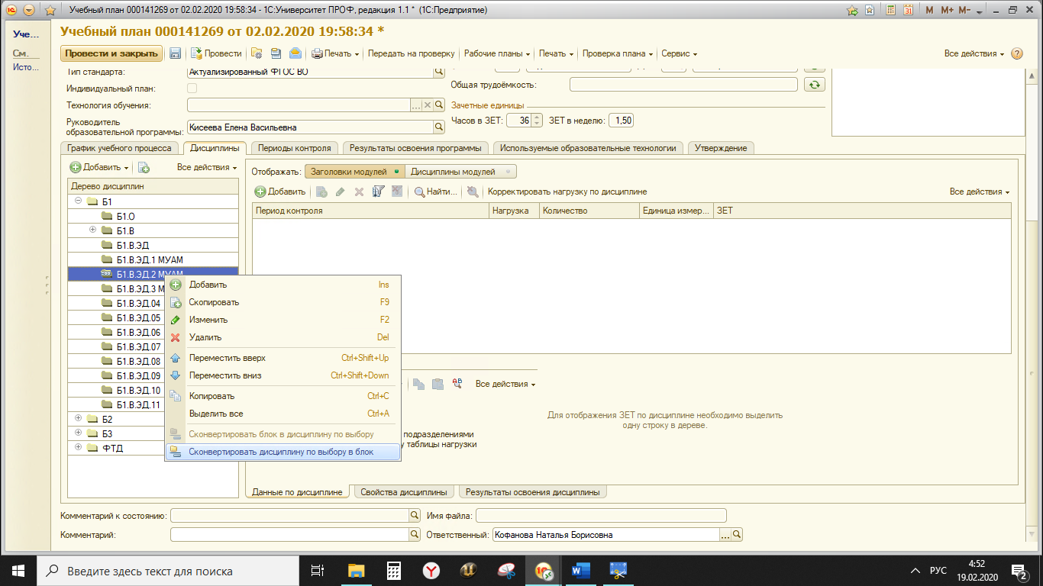
Дисциплину можно перетягивать:
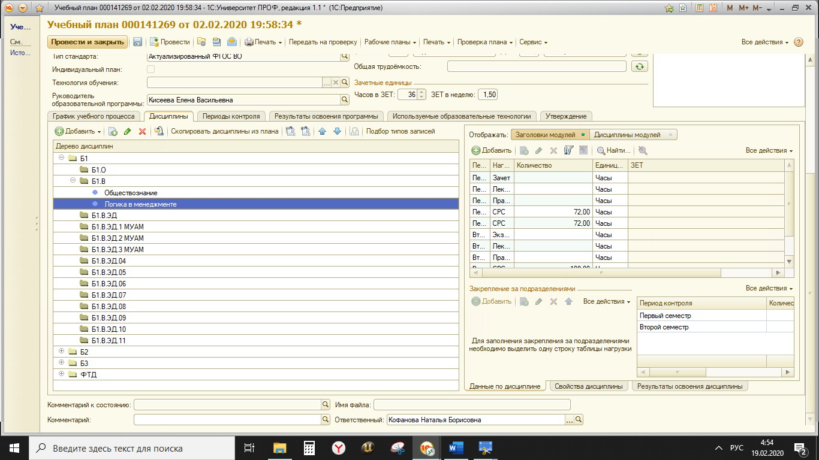
На вкладке «Используемые образовательные технологии» (если не указано) добавляем «Традиционное обучение»:
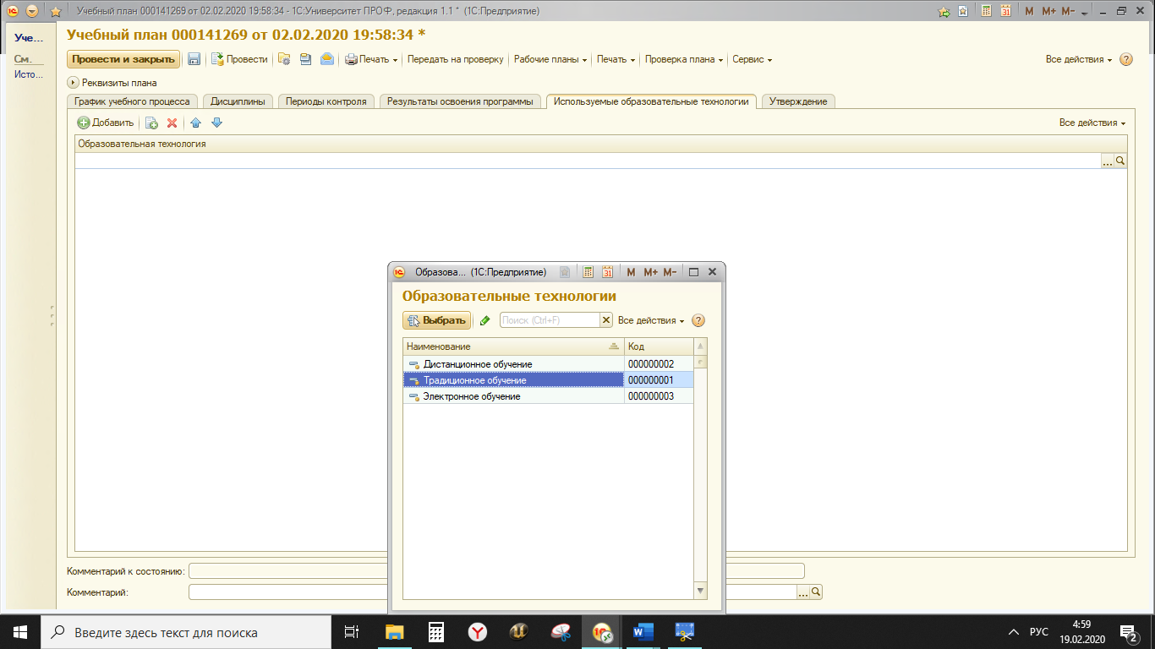
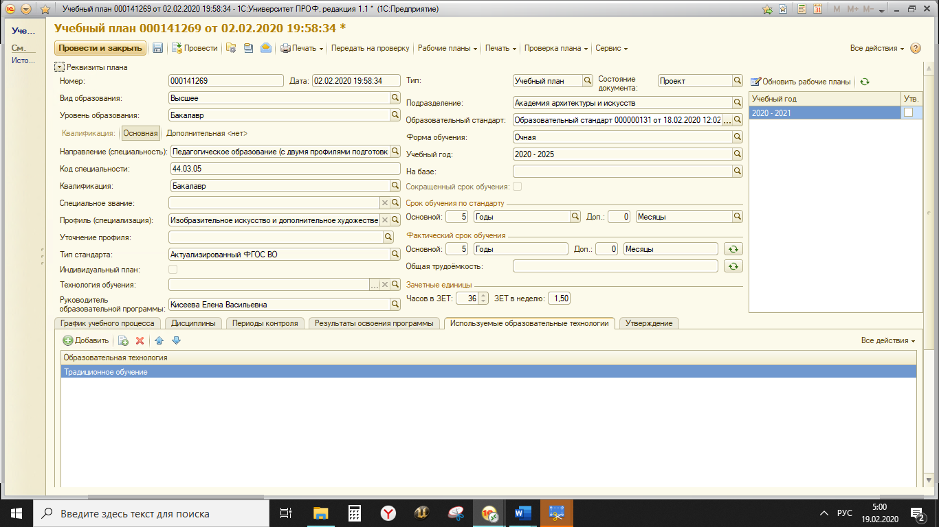

Редактирование учебного плана
При необходимости внесения изменений в утвержденный учебный план - необходимо перевести план в состояние проекта:
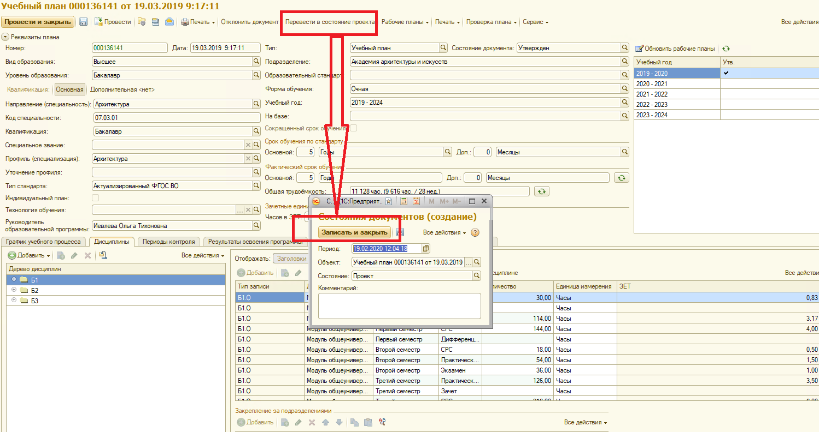
При этом изменения можно вносить только в части дисциплин, практик и ГИА последующих лет обучения (части текущего рабочего плана и предыдущих не подлежат редактированию). По строкам, которые не подлежат редактированию, в плане появляются значки:
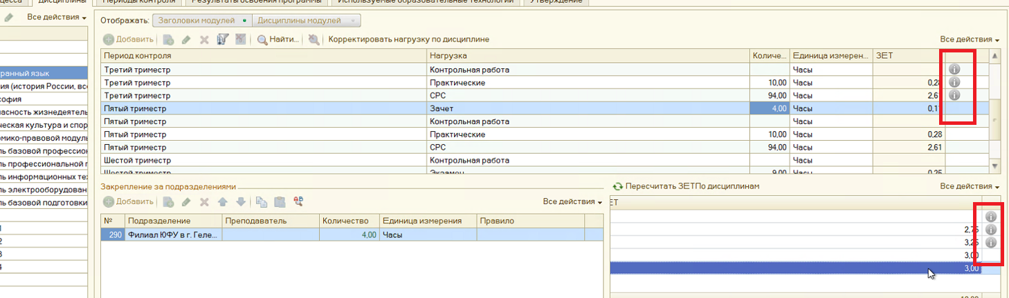
После внесения всех необходимых изменений учебный план необходимо отправить на проверку, нажав «Передать на проверку» - «Записать и закрыть»:
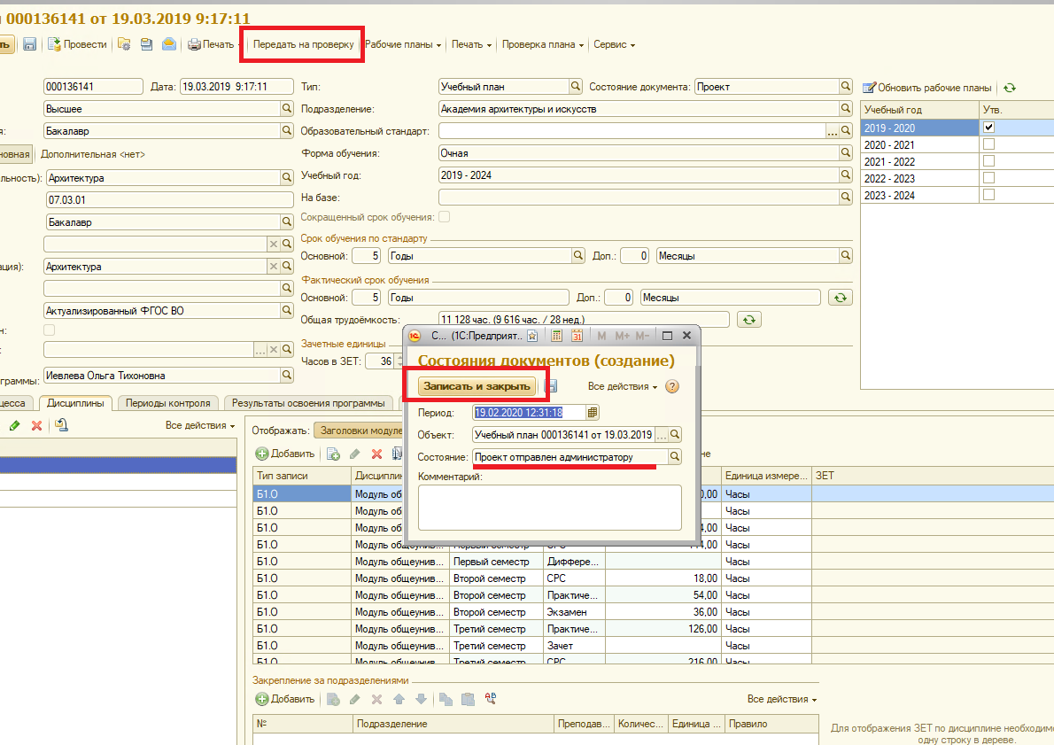
Состояние документа меняется – Проект отправлен администратору:
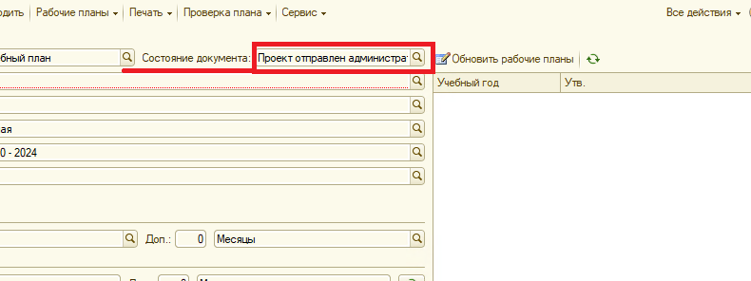
Проект, отправленный администратору, при необходимости внесения дополнительных изменений, может быть отозван пользователем:
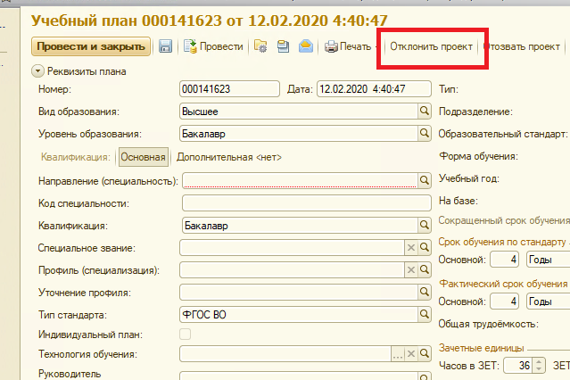
Утверждение учебного/рабочего плана осуществляется сотрудниками Центра сопровождения образовательных программ и проектов.

Корректировка трудоемкости дисциплин
Если необходимо отредактировать уже существующую дисциплину, например, увеличить кол-во ЗЕТ в семестре, нужно поставить необходимое кол-во ЗЕТ в окошке с периодами контроля (выделен красным), увеличенные часы добавятся в СРС и их можно будет распределить по видам нагрузки.
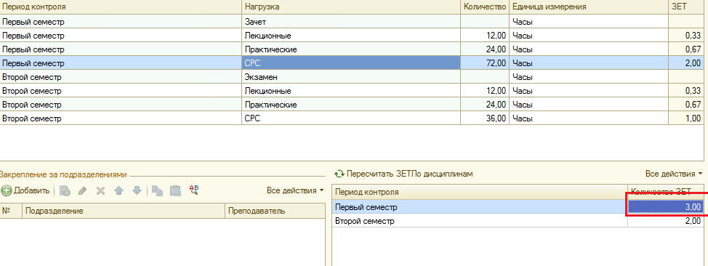

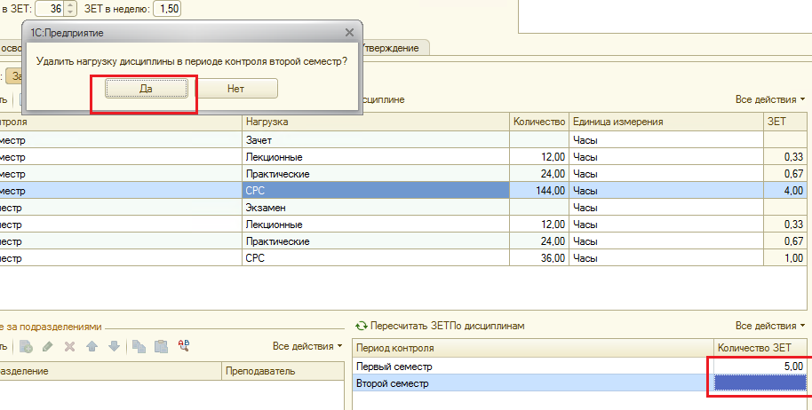
Если необходимо удалить часы из одного семестра, то нужно поменять кол-во ЗЕТ в окошке с периодами контроля на «0» (Пересчитать ЗЕТ по дисциплинам) и подтвердить удаление нагрузки:

Если необходимо добавить «новый» семестр с нагрузкой, то нужно нажать «добавить», выпадет строка, в которой выбрать семестр и в окошке с периодами контроля поставить необходимое кол-во ЗЕТ. Часы попадут в СРС. Далее их нужно будет распределить по видам нагрузки, строки с которыми нужно предварительно добавить.
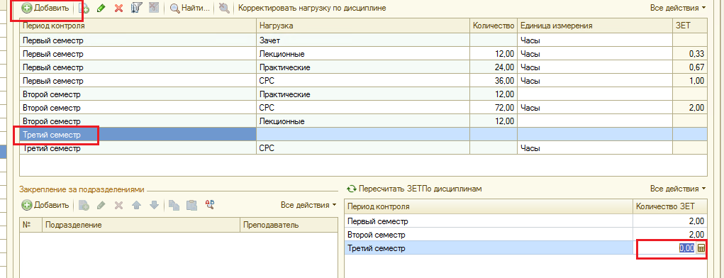

После редактирования нагрузки количество часов по СРС не должно быть меньше «0». Если кол-во часов по СРС стало меньше «0» - появляется окошко, оповещающее об ошибке. Необходимо внести соответствующие изменения:
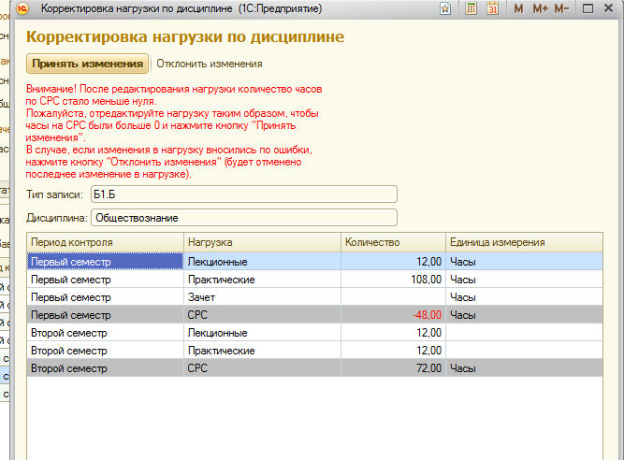
В заочных учебных планах в одном триместре обязательно указывается не менее 1 з.е.

